附件：
佛山市学校体育竞赛网上报名系统使用说明

一、前台登录
登录网址：http://www.wangmob.com 使用佛山市教育局分配的帐号和密码在前台登录。
二、报名流程：① 注册运动员 → ② 建立代表队(第一次报名) → ③ 选取已注册的运动员报名(第二次报名)。
（1）注册运动员
1．点击左侧导航进行运动员注册。注册可分为：①下载导入模板导入运动员资料自动完成注册② 手工输入运动员资料完成注册。（图1）
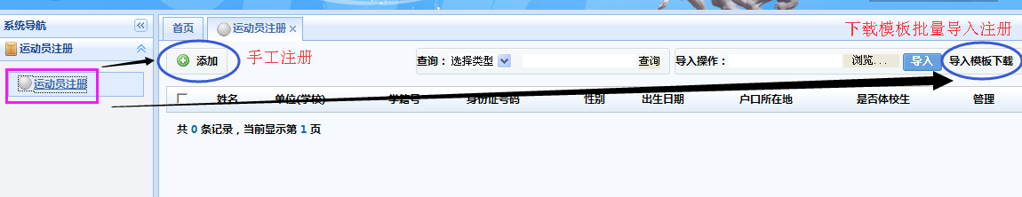
（图1）
2．手工注册：为每一位运动员单独注册，手动填写目录资料，并上传一寸免冠电子版照片和身份证电子扫描件，当上传完照片和身份证后提交注册即完成该名运动员注册。为保证审核后的运动员资料真实性，注册完成后的运动员不能再修改资料和删除该名运动员。(图2)
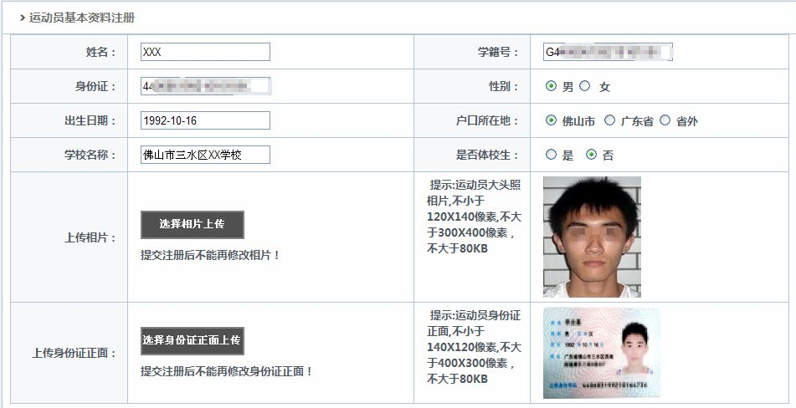
(图2)
3．批量导入运动员注册：下载“导入模板”按模板目录输入多个运动员资料，完成后在注册页“导入操作”导入该模板进行批量导入(图3)，导入后的运动员都没有电子版照片和身份证电子扫描件，需要在运动员列表“修改信息”为导入的每位运动员添加照片和身份证电子版照片(图4)。
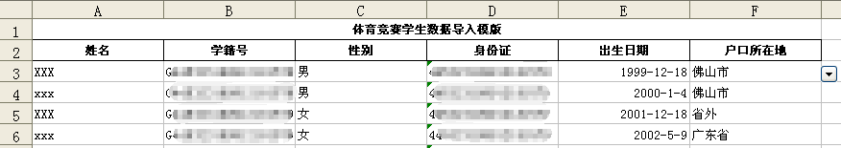
(图3)
(图4)
4．为保证运动员审核后的真实性，手工注册和批量导入注册只要上传了运动员照片和身份证电子版照片就不能再修改和删除该名运动员的资料(如在报名截止前发现运动员资料录入错误并已完成注册,可联系市教育局系统管理员说明原由删除重新注册)。模板进行批量导入所有运动员都自动默认体校生为“否”，如该运动员是体校生需在运动员信息修改为“是”。
（2）建立代表队（第一次报名）
1．在系统左侧导航选择参加的“项目竞赛报名”进入该项目的“列表导航”选定点击比赛主题,点击该比赛的“组别名称”进行“添加代表队”，(田径和游泳项目直接点击比赛主题)进入页面填写代表队资料进行建立代表队（第一次报名）。图（5）
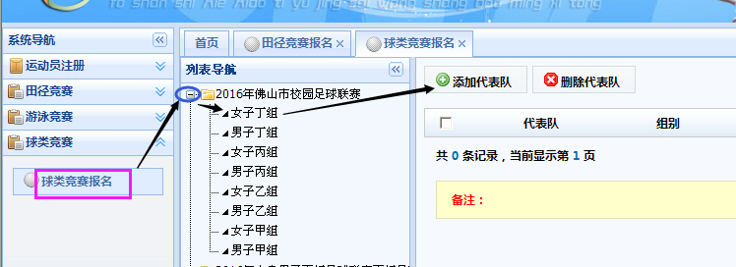
（图5）
2．完成建立代表队（第一次报名）后，在该项目“列表导航”或刷新一次会显示您在该比赛组别里所建立代表队队名，（图6）
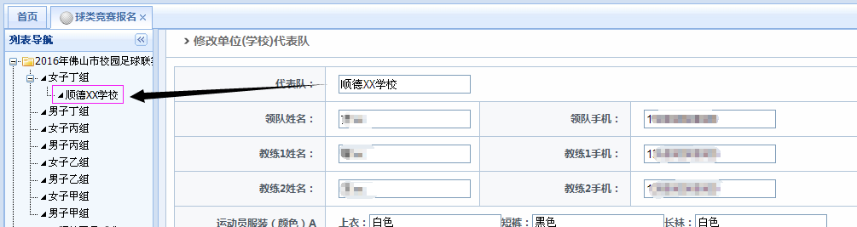
（图6）
（3）选取已注册的运动员报名（第二次报名）
1．球类与单项报名：在该项目比赛主题中进入项目的“组别”然后找到您的代表队进行“添加运动员”在已注册的运动员库录中“勾选”选中提交运动员，被选中的运动员会自动列表在你的代表队名单中，完成所有添加运动员检查无误后“确定提交”完成报名。（图7）
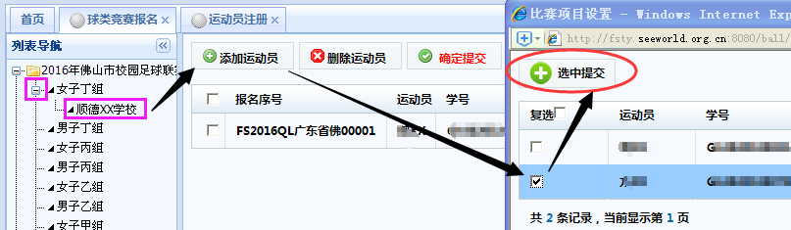
（图7）

2．田径与游泳报名：在该项目比赛主题中点击您的代表队进行“添加运动员”在运动员报名页中点击“选取”已注册的运动员库录中“勾选”选中提交运动员，会自动将该名运动员的资料填充到报名页，接着为该名运动员选择参加的组别和项目，然后点击“添加运动员”即完成该名运动员报名，完成所有添加运动员检查无误后“确定提交”完成报名。（图8）
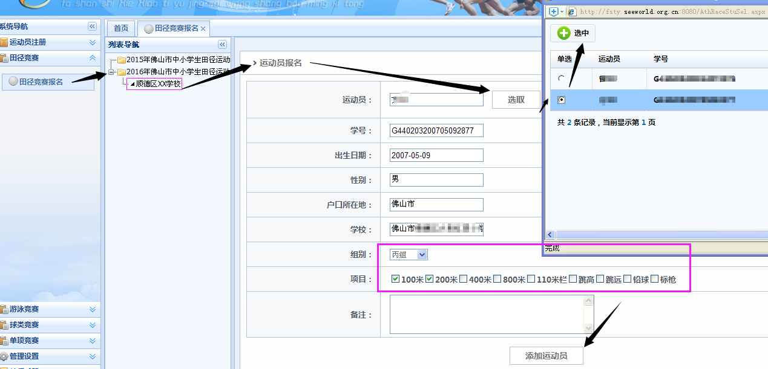
（图8）
3.完成运动员选取报名:
在改项目完成所有运动员报名后,在报名列表查看如有错误可删除重新选取运动员报名, 检查无误后点击“确定提交”即完成该项比赛报名。提交报名后在报名截止前如需换人或修改运动员项目，需向市局系统管理员申请撤回重报，报名截止后系统会生成所有报名数据。（图9）
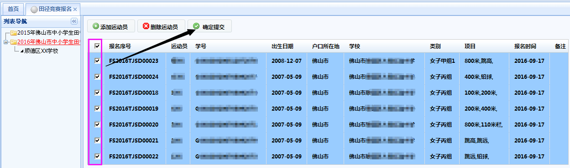
（图9）
三、修改密码：
各单位帐号初始密码为：888888，为确保帐号安全，请修改复杂密码。在系统左侧导航-管理设置-学校资料修改。 佛山市学校体育竞赛网上报名系统QQ群: 417896974 (加群请说明:区+学校+姓名)

